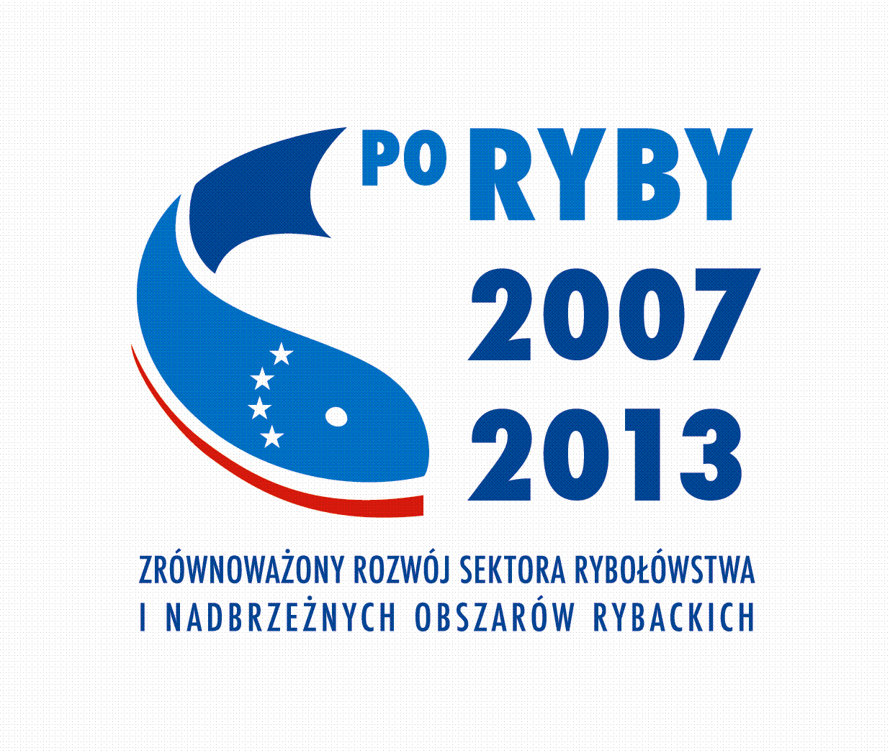





Zarząd Stowarzyszenia Lokalna Grupa Rybacka WARTA NOTEĆ
ogłasza nabór na stanowisko pracy
Dyrektor Biura

Informacje podstawowe:
Miejsce pracy: Biuro Stowarzyszenia – Wronki
Wymiar czasu pracy: 1 etat na podstawie umowy o pracę.
Zakres obowiązków (zgodnie z LSROR):
- zarządzanie biurem LGR i nadzór nad pracą zespołu pracowników,
- planowanie i organizacja działań związanych z funkcjonowaniem LGR
- sprawozdawczość LGR
- planowanie działań związanych z nabywaniem umiejętności, aktywizacją mieszkańców promocją LGR
- kontakty z instytucją zarządzającą i instytucją pośredniczącą
- udział w spotkaniach, szkoleniach, konferencjach dotyczących wdrażania osi 4
- analiza i kontrola poprawności wydatków LGR
- prowadzenie spraw kadrowych LGR
Wymagania konieczne (kryteria formalne):
- Wykształcenie: wyższe.
- Posiadanie pełnej zdolności do czynności prawnych oraz korzystanie z pełni praw publicznych.
- Niekaralność za przestępstwo umyślne.
- Doświadczenie zawodowe w pracy na stanowisku kierowniczym – m.in.: 3 lata.
- Posiadanie stanu zdrowia pozwalającego na zajmowanie stanowiska.
- Posiadanie prawa jazdy – kategoria B.
- Wiedza z zakresu wdrażania programów i projektów dofinansowywanych w ramach Unii Europejskiej, w tym zwłaszcza PO RYBY i programów o charakterze zbliżonym do PO RYBY (np. PROW oś IV Leader).
- Posiadanie nieposzlakowanej opinii.
- Posiadanie samochodu.
Wymagania dodatkowe (kryteria dodatkowe):
- Ukończone studia podyplomowe z zakresu zarządzania.
- Znajomość przepisów prawa pracy i postępowania administracyjnego.
- Znajomość zasad zarządzania oraz predyspozycje do zarządzania personelem.
- Znajomość uwarunkowań prawnych i zasad funkcjonowania organizacji pozarządowych.
- Umiejętność samodzielnego przygotowania, realizacji i rozliczania projektów.
- Umiejętność przygotowania i przeprowadzenia prezentacji, w tym prezentacji multimedialnej.
- Biegła znajomość obsługi komputera, w tym MS Office, Internet.
- Komunikatywność i umiejętność pracy zespołowej.
- Umiejętność samodzielnego rozwiązywania sytuacji problemowych.
Wymagane dokumenty:
1. List motywacyjny i CV - zawierające informacje o spełnianiu wymagań koniecznych i dodatkowych.
2. Oświadczenia: o pełnej zdolności do czynności prawnych i korzystaniu z pełni praw publicznych, o braku skazania prawomocnym wyrokiem sądu za umyślne przestępstwo ścigane z oskarżenia publicznego lub umyślne przestępstwo skarbowe, o stanie zdrowia pozwalającym na zatrudnienie na danym stanowisku, o nie prowadzeniu działalności gospodarczej bądź o profilu prowadzenia takiej działalności.
3. Oświadczenie: "Wyrażam zgodę na przechowywanie i przetwarzanie moich danych osobowych zawartych w mojej ofercie pracy dla potrzeb niezbędnych do realizacji procesu rekrutacji zgodnie z Ustawą z dnia 29.08.1997 o ochronie danych osobowych, Dz. U. z 2002 roku, Nr 101 poz. 926 z późn. zm.".
4. Kserokopie świadectw pracy.
5. Kserokopie dokumentów potwierdzających wykształcenie, zaświadczeń o ukończonych kursach i szkoleniach, a także inne dodatkowe dokumenty o posiadanych kwalifikacjach i umiejętnościach , w tym referencje.
6. Wszystkie dokumenty składane w formie kserokopii powinny zostać potwierdzone za zgodność z oryginałem przez kandydata.

Wymagane dokumenty należy przesyłać pocztą na adres ul. Polna 8, 64-510 Wronki do dnia 10.06.2011 roku (decyduje data wpływu oferty, nie np. data stempla pocztowego).
Zamkniętą kopertę należy opatrzyć dopiskiem:
Lokalna Grupa Rybacka WARTA NOTEĆ dotyczy naboru na stanowisko Dyrektor Biura.
Aplikacje, które wpłyną po wyżej określonym terminie, lub nie będą zawierały kompletu dokumentów nie będą rozpatrywane. Stowarzyszenie nie będzie zwracać nadesłanych ofert.
Kandydaci, którzy spełnią kryteria formalne zostaną zaproszeni na rozmowy kwalifikacyjne.

